- 논문 작성의 동기
Software testing is essential and takes a large part of resources during software development.
(SUT의 도메인을 분석해야 하고 또한 개발 코드가 무엇인지에 따라 어려움이 있을 수 있습니다.)

- 논문의 주요 제안
The main ideas behind this testbed are the usage of a scripting language to specify test cases and to incorporate domain-specific aspects on the language level.
(Script기반의 testbed를 제공하겠다.)

- 논문의 구성
- Introduction: SUT인 APOXI에 대한 개요
- Challenges and Requirements: APOXI를 테스트 하기 위해서 고민할 사항들
- Principal Design Decisions: Script 기반 테스트 방안 제시
- APOXI Testbed: APOXI에 대한 Test bed 상세 설명
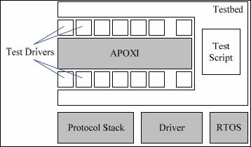
Test API는 SUT에 대한 Test Interface로 MyTest의 경우 Test API에 해당할 듯 합니다.
- Tool Support:
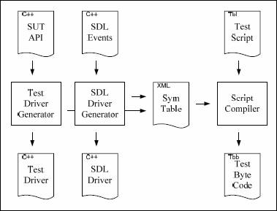

그림과 같이 Test Driver를 자동 생성하고 Test Script와 Test Driver간의 mapping작업을 자동으로 지원하는 기능을 제공합니다. 저희 또한 이러한 시도가 있었던 것 같습니다. 가전 사의 경우에 doxygen 기반으로 comment를 달아 Test API 자동 생성을 꾀하였고 무선사 NativeUI의 경우에는 phython으로 자동 분석 및 Test API생성을 시도한 적이 있었습니다. 그리고 그림에서는 XML기반의 Symbol table을 사용하는 것이 조금 특성화된 것 같다는 생각도 해 보았는데 큰 의미는 잘 모르겠습니다.
- Related Work
- Conclusion

마지막으로 제 의견을 조금 적어보겠습니다. Script 기반의 테스트를 시도할 때 Test API생성은 사실 큰 이슈였다고 생각을 합니다. 언급하면 doxygen 혹은 자동 분석 프로그램에 의해서 자동 생성방안을 모색해 보았지만 사실상 활발하게 적용된 사례는 아직 없었던 것 같습니다. 논문의 내용이 대체 기존 MyTest의 기술적 영역을 크게는 못 벗어나는 것 같지만 Test API 생성에 대한 방안 모색은 계속해서 필요하지 않을까 생각을 해보았습니다.

